ＮＥＷＳ ＲＥＬＥＡＳＥ

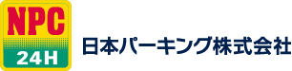

平成29年5月2日
報道関係各位
東京建物株式会社
日本パーキング株式会社
コインパーキングで宅配便の受け取りが可能に！
NPC24H浦和駅前パーキングなど
大型立体駐車場に宅配便ロッカーを設置

東京建物株式会社（本社：東京都中央区、代表取締役 社長執行役員：野村 均／以下、東京建物）の子会社である日本パーキング株式会社（本社：東京都千代田区、代表取締役社長：岡本 政彦／以下、日本パーキング）は、ヤマト運輸の関連会社Packcity Japan株式会社（本社：東京都千代田区）が運営する宅配便ロッカーを、NPC24Ｈ浦和駅前パーキング（自走式立体駐車場225台、さいたま市浦和区高砂1-10所在）ほか計3ヵ所（NPC24H大宮駅東口（京浜東北線）:240台、NPC24H南大沢駅前（京王相模原線）：364台、NPC24H若葉駅西口（東武東上線）:401台）の時間貸し大型立体駐車場に設置いたしましたのでお知らせします。
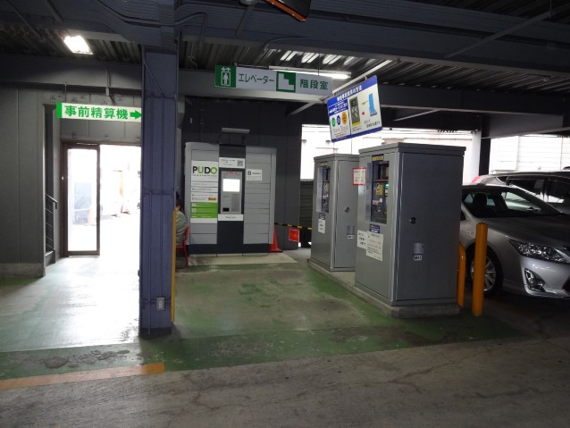
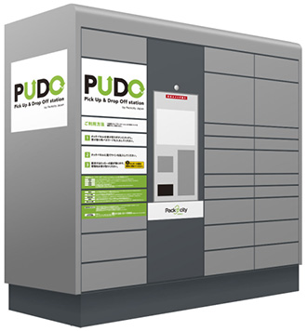

【浦和駅前パーキング事前清算機前設置の宅配便ロッカー】
【屋外用宅配便ロッカー】

この宅配便ロッカーはオープン型で、複数の宅配事業者で利用できることが特徴です。ヤマト運輸の場合、ご利用には「クロネコメンバーズ」への登録が必要です。駐車場内に設置されている宅配便ロッカーを受け取り場所に指定していただくことで、お客様は好きな時間に宅配荷物の受け取りが可能になります。
駐車場利用者はもちろん、それ以外の受取希望者もご利用いただけ、今後、他の宅配事業者の配送荷物を受け取ることも予定しています。

日本パーキングは、今後も運営する時間貸し大型立体駐車場に宅配便ロッカーの設置を進めていく予定です。また、これからも社会やお客様の多様化するニーズに対応し、様々なお客様にご利用いただけるよう、利便性とサービスの向上を目指してまいります。

＜設置事例＞

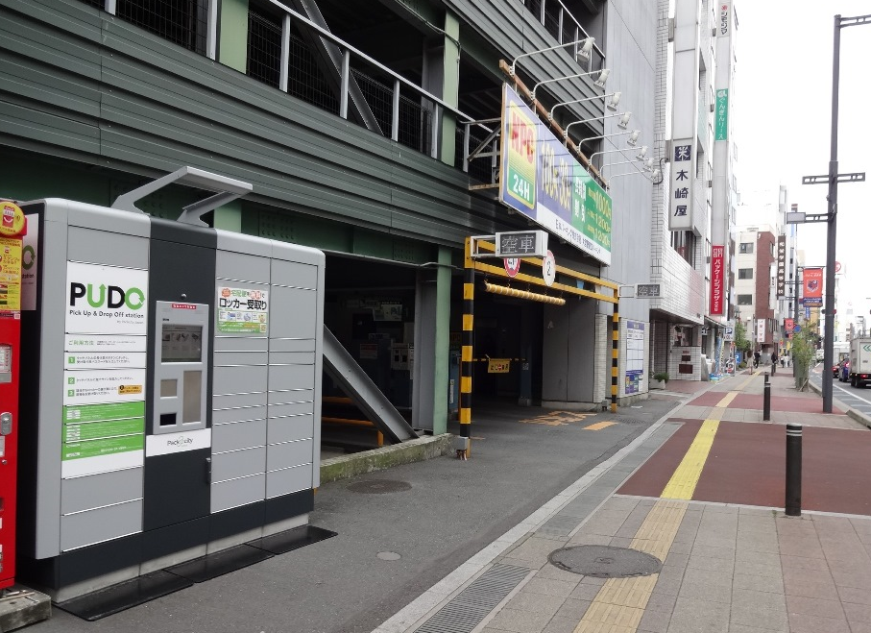

【大宮駅東口パーキングの出入り口付近に設置した宅配便ロッカー】

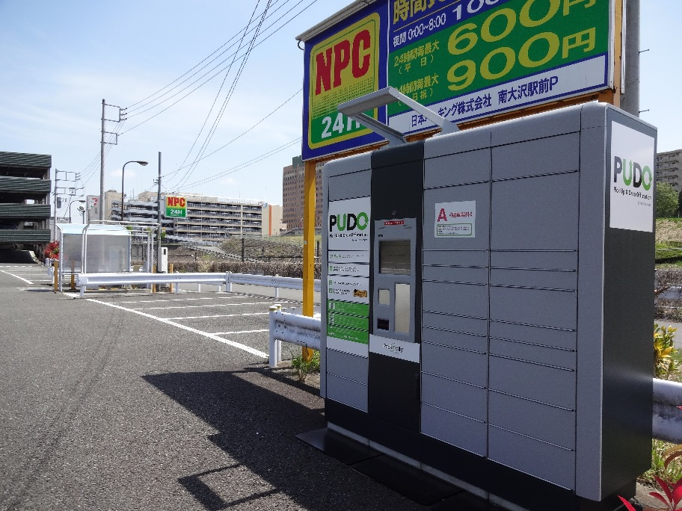
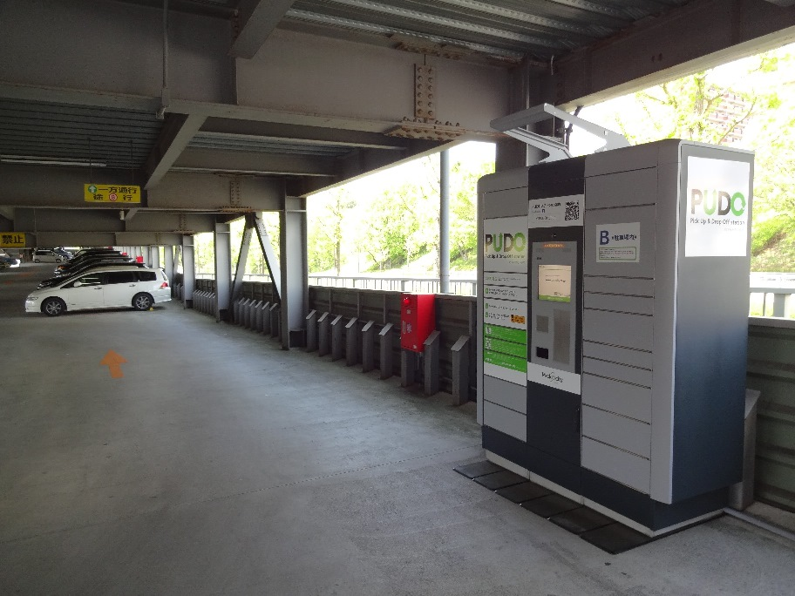

【南大沢駅前パーキング（屋外設置）】
【南大沢駅前パーキング（屋内設置）】

＜Packcity Japan株式会社の概要＞
社名 | Packcity Japan株式会社（パックシティ ジャパン株式会社）
本社所在地 | 東京都千代田区神田小川町3-7-1 ミツワ小川町ビル6階
設立 | 平成28年（2016年）4月7日
資本金 | 7億5,000万円
代表取締役社長 | Jean-Laurent Luquet （リュケ・ジャン・ロラン）
株主 | Neopost shipping （51％）、ヤマト運輸（ 49％）
主な事業内容 | 日本における、オープン型宅配便ロッカーネットワークの構築、宅配便  ロッカーネットワークの維持・管理・運用など
ホームページ | http://www.packcity.co.jp/

以 上

